Утверждено распоряжением КУМИ

Сосновоборского городского округа

№ 32-р от 04.06.2025

ИЗВЕЩЕНИЕ О ПРОВЕДЕНИИ АУКЦИОНА

№ 47-СБГО-301/2025

**Аукцион проводится** в форме электронного аукциона, открытого по составу участников и по форме подачи предложений о цене на основании постановления администрации Сосновоборского городского округа от 02.06.2025 № 1500 «О проведении торгов на право заключения договора аренды находящегося в муниципальной собственности нежилого помещения, расположенного по адресу: Ленинградская область, г.Сосновый Бор, пр.Героев, д. 32а, пом. II» (основание предоставления прав (аренды)).

**1. Полное и сокращенное (при наличии) наименование юридического лица, адрес юридического лица в пределах места нахождения юридического лица, адрес электронной почты и номер контактного телефона организатора аукциона, адрес электронной площадки в информационно-телекоммуникационной сети «Интернет», на которой проводится аукцион:**

**Организатор аукциона:**

Комитет по управлению муниципальным имуществом администрации муниципального образования Сосновоборский городской округ Ленинградской области (КУМИ Сосновоборского городского округа), адрес: 188540, Ленинградская область, г.Сосновый Бор, ул.Ленинградская, д.46; адрес электронной почты: *kumi[@sbor.ru](mailto:sev@meria.sbor.ru)*; телефон: (813-69)2-90-73.

Специализированная организация**,** осуществляющая от имени организатора аукциона переданные ей функции по подготовке к проведению аукциона: Муниципальное казенное учреждение «Сосновоборский фонд имущества» (МКУ «СФИ»); место нахождения (адрес): Ленинградская область, г.Сосновый Бор, ул.Ленинградская, д.46; каб.353-354, адрес электронной почты: *sfi@sbor.ru*; телефон (813-69)2-82-13, 4-82-02.

**Электронная площадка:**

Аукцион проводится на электронной площадке «АО «Сбербанк-АСТ», адрес электронной площадки в информационно-телекоммуникационной сети «Интернет»:utp.sberbank-ast.ru в информационно-телекоммуникационной сети «Интернет» (далее – оператор электронной площадки).

**2. Место расположения, описание и технические характеристики муниципального имущества (в том числе цветные фотографии в количестве не менее 3 штук), права на которое передаются по договору, включая площадь помещения, здания, строения или сооружения в случае передачи прав на соответствующее недвижимое имущество:**

**2.1.** Нежилое помещение с номером 6 на поэтажном плане, общей площадью 6,2 кв.м, этаж № 1, расположенное в помещении с кадастровым номером 47:15:0101002:660 по адресу: Ленинградская область, г.Сосновый Бор, пр. Героев, д.32а, пом. II (далее – объект).

Объект находится в муниципальной собственности муниципального образования Сосновоборский городской округ Ленинградской области (47:47-27/035/2012-035 от 28.11.2012).

**2.2.** Земельный участок, на котором размещен объект:

Категория земель: земли населенных пунктов; разрешенное использование: размещение жилых домов. Арендатору предоставляется право пользования той частью земельного участка, которая занята арендуемым объектом и необходима для его использования в соответствии с его целевым назначением на срок, не превышающий срок договора аренды.

**2.3.** Планировка объекта.

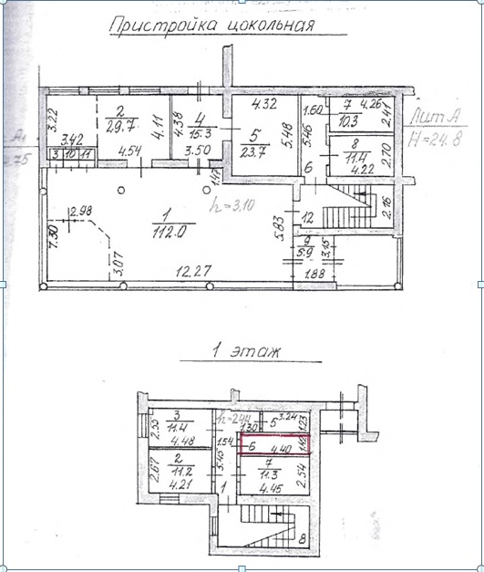

**2.4.** Техническое состояние объекта.

**Конструктивные элементы сооружения:**

**Фундамент:** железобетонный.

состояние: удовлетворительное.

необходимо выполнить: -------

**Наружные стены:** кирпичные.

состояние: удовлетворительное

необходимо выполнить:--------

**Перекрытия:** сборные железобетонные.

состояние: удовлетворительное.

необходимо выполнить: -------

**Крыша:**_____

состояние: ______

необходимо выполнить:______

**Внутренние перегородки:** кирпичные.

состояние: удовлетворительное.

необходимо выполнить: -------

**Проемы (оконные и дверные):**

**оконные:** отсутствуют.

**дверные:** входная дверь – деревянная.

состояние: удовлетворительное

необходимо выполнить: установку запорного механизма.

**Внутренняя отделка:**

* **полы:** в пом. 6 – метлахская плитка.

состояние: удовлетворительное.

необходимо выполнить: ------

* **стены:** в пом. 6 – меловая побелка по штукатурке.

состояние: удовлетворительное.

* **потолок:** меловая побелка.

состояние: удовлетворительное.

необходимо выполнить: ----

**Инженерное оборудование и сети:**

* **отопление:** центральное.

состояние: рабочее.

необходимо выполнить: ремонтные работы по устранению дефектов оборудования системы отопления.

* **хозяйственно-питьевое водоснабжение:** есть, общее по дому.

состояние: рабочее.

необходимо выполнить: -------

* **противопожарное водоснабжение:** есть, не исправное.

состояние: ------

необходимо выполнить: -------

* **горячее водоснабжение:** есть, общее по дому.

состояние: рабочее.

необходимо выполнить: -------

* **канализация:** есть, общая по дому.

состояние: рабочее.

необходимо выполнить: -------

* **сантехническое оборудование:** нет.

необходимо выполнить:-------

* **электроснабжение и электрооборудование:** есть.

состояние: не рабочее.

необходимо выполнить: устранение неисправностей.

* **газоснабжение:** нет.

состояние: -------

необходимо выполнить: -------

* **вентиляция:** есть, естественная.

состояние: рабочее

необходимо выполнить: -------

* **пожарная сигнализация и система оповещения при пожаре:** есть.

состояние: не рабочее.

необходимо выполнить: проверку работоспособности оборудования.

* **охранная сигнализация:** нет.

состояние: ------

необходимо выполнить: -------

* **телефонизация:** есть.

состояние: _____

* **радиофикация:** нет.

состояние: -------

необходимо выполнить: -------

* **телевещание:** нет.

состояние:-----

необходимо выполнить:------

* **удаление мусора:** по договору с региональным оператором.

состояние: ------

необходимо выполнить: -------

* **лифты:** нет.

состояние: -------

необходимо выполнить: -------

* **приборы учета (показания приборов учета):**

**электроэнергии:** нет.

состояние: рабочее.

показания приборов учета:_____

**холодной воды:** нет.

состояние: -----

показания приборов учета:____

**горячей воды: нет.**

состояние**:** рабочее.

показания приборов учета: _____

**тепловой энергии:** нет.

состояние**:** _____

**газа:** нет.

состояние:_____

**Дополнительная информация:**

- в объекте на подводящей трубе отопления наблюдаются признаки локальной коррозии (свищи), необходимо выполнить ремонтные работы по устранению дефектов;

- в объекте меловая побелка стен имеет трещины, отслоения, необходимо выполнить косметический ремонт;

- в объекте требуется ремонт пола;

- требуется ремонт деревянной двери и установка запорного механизма.

**2.5.** Вид на объект.

**Локальная коррозия отопления пом.6** **Трещины побелки стен пом.6**

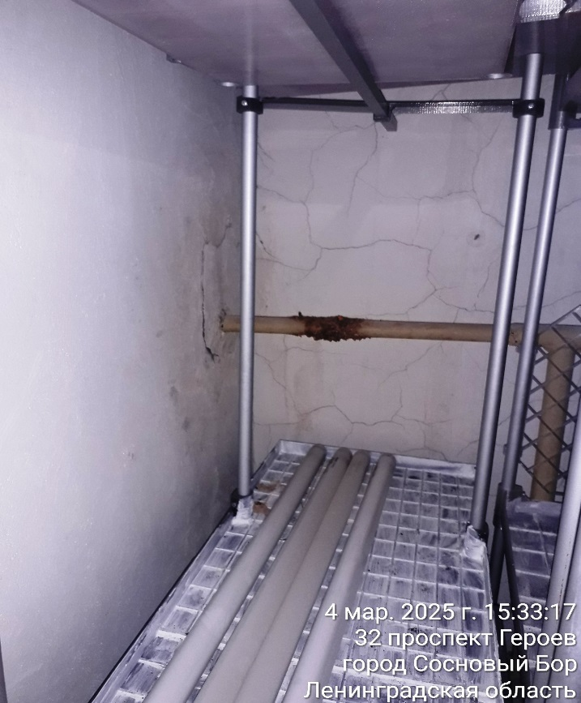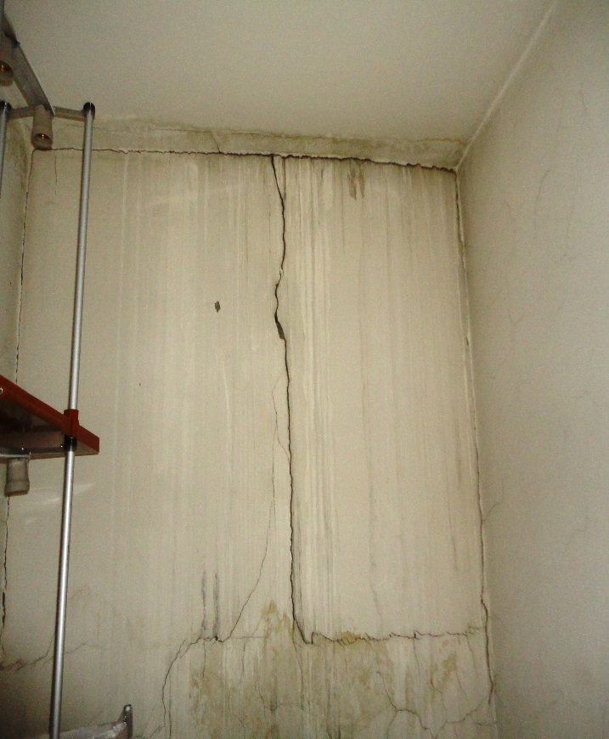

**Дефекты напольного покрытия в пом.6 Деревянная дверь, требующая ремонта**

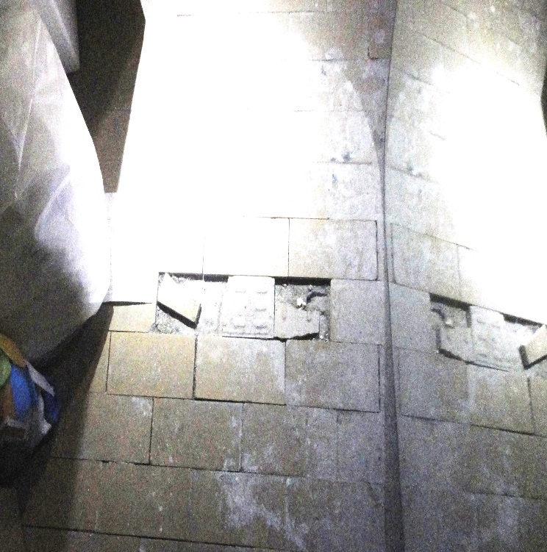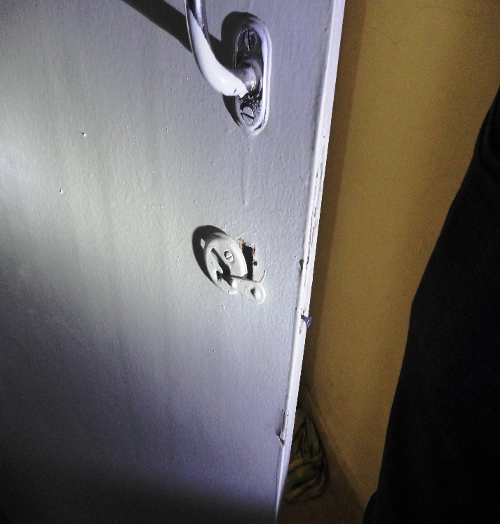

**3. Целевое назначение объекта:**

Торговля, офис, сфера услуг, за исключением торговли и сферы услуг, связанных с реализацией алкогольной продукции, допускаемых к размещению в многоквартирных жилых домах в соответствии с СП 54.13330.2022. Свод правил. Здания жилые многоквартирные. СНиП 31-01-2003" (утв. и введен в действие Приказом Минстроя России от 13.05.2022 № 361/пр) (при заключении договора уточняется в соответствии с заявкой участника, признанного победителем, или заявкой единственного участника).

**4. Начальная (минимальная) цена договора в размере ежемесячного платежа за право пользования объектом:**

320 (триста двадцать) рублей 00 копеек (без учета НДС).

**5. Срок действия договора: 10 лет.**

**6. Порядок, дата и время окончания срока подачи заявок на участие в аукционе:**

**6.1.** Местом подачи заявок на участие в аукционе является электронная площадка: УТП АО «Сбербанк-АСТ»  <https://utp.sberbank-ast.ru/>.

**6.2.** Заявка на участие в аукционе подается из личного кабинета, в соответствии с регламентом электронной площадки в торговой секции «Приватизация, аренда и продажа». Заявка должна быть подана до даты и времени окончания срока подачи заявок.

**6.3**. Сроки подачи заявок оператору электронной площадки:

Дата и время начала приема заявок на участие в аукционе – 11 июня 2025 года с 10:00 (здесь и далее время московское).

Дата и время окончания подачи заявок на участие в аукционе – 01 июля 2025 года в 17:00.

**7. Требования к содержанию, составу и форме заявки на участие в аукционе и инструкция по ее заполнению:**

7.1. Заявка на участие в аукционе направляется оператору электронной площадки в форме электронного документа (приложение 1), подписывается усиленной квалифицированной подписью заявителя и должна содержать следующие документы и сведения (информация и документы, предусмотренные подпунктами 15.1.1 – 15.1.4 и 15.1.8, не включаются заявителем в заявку и направляются организатору аукциона оператором электронной площадки путем информационного взаимодействия с государственной информационной системой "Официальный сайт Российской Федерации в информационно-телекоммуникационной сети "Интернет" www.torgi.gov.ru (далее – официальный сайт торгов).

7.1.1. полное и сокращенное (при наличии) наименования юридического лица или иностранного юридического лица (либо аккредитованного филиала или представительства иностранного юридического лица), адрес юридического лица или иностранного юридического лица (для аккредитованного филиала или представительства иностранного юридического лица - адрес (место нахождения) на территории Российской Федерации), фамилию, имя, отчество (при наличии), паспортные данные или данные иных документов, удостоверяющих личность в соответствии с законодательством Российской Федерации, адрес регистрации по месту жительства (пребывания) (для физического лица), номер контактного телефона, адрес электронной почты;

7.1.2. идентификационный номер налогоплательщика юридического лица (если заявителем является юридическое лицо), аккредитованного филиала или представительства иностранного юридического лица (если от имени иностранного юридического лица выступает аккредитованный филиал или представительство), физического лица, в том числе зарегистрированного в качестве индивидуального предпринимателя (если заявителем является физическое лицо, в том числе зарегистрированное в качестве индивидуального предпринимателя), аналог идентификационного номера налогоплательщика в соответствии с законодательством соответствующего иностранного государства (если заявителем является иностранное лицо), код причины постановки на учет юридического лица (если заявителем является юридическое лицо), аккредитованного филиала или представительства иностранного юридического лица (если от имени иностранного юридического лица выступает аккредитованный филиал или представительство), обособленного подразделения юридического лица (если от имени заявителя выступает обособленное подразделение юридического лица);

7.1.3. выписку из единого государственного реестра юридических лиц (если заявителем является юридическое лицо), выписку из единого государственного реестра индивидуальных предпринимателей (если заявителем является индивидуальный предприниматель);

7.1.4. надлежащим образом заверенный перевод на русский язык документов о государственной регистрации иностранного юридического лица в соответствии с законодательством соответствующего государства (если заявителем является иностранное юридическое лицо);

7.1.5. надлежащим образом заверенный перевод на русский язык документов о государственной регистрации физического лица в качестве индивидуального предпринимателя в соответствии с законодательством соответствующего государства (если заявителем является иностранное физическое лицо);

7.1.6. документ, подтверждающий полномочия лица на осуществление действий от имени заявителя - юридического лица (копия решения о назначении или об избрании либо приказа о назначении физического лица на должность, в соответствии с которым такое физическое лицо обладает правом действовать от имени заявителя без доверенности). В случае, если от имени заявителя действует иное лицо, заявка на участие в аукционе должна содержать также доверенность на осуществление действий от имени заявителя, выданную и оформленную в соответствии с гражданским законодательством Российской Федерации. В случае, если указанная доверенность подписана лицом, уполномоченным руководителем заявителя, заявка на участие в аукционе должна содержать также документ, подтверждающий полномочия такого лица;

7.1.7. решение об одобрении или о совершении крупной сделки либо копию такого решения в случае, если требование о необходимости наличия такого решения для совершения крупной сделки установлено законодательством Российской Федерации, учредительными документами юридического лица и если для заявителя заключение договора, внесение задатка или обеспечение исполнения договора являются крупной сделкой;

7.1.8. информацию о непроведении ликвидации юридического лица, об отсутствии решения арбитражного суда о признании заявителя - юридического лица или индивидуального предпринимателя несостоятельным (банкротом) и об открытии конкурсного производства;

7.1.9. документы или копии документов, подтверждающие внесение задатка.

7.2. Инструкция по заполнению заявки на участие в аукционе в приложении 2 к настоящему извещению.

**8. Порядок и срок отзыва заявок на участие в аукционе:**

Заявитель вправе отозвать заявку в любое время до установленных даты и времени окончания срока подачи заявок на участие в аукционе. Задаток возвращается указанному заявителю в течение пяти рабочих дней с даты поступления организатору аукциона уведомления об отзыве заявки на участие в аукционе.

**9. Требование о внесении задатка, размер задатка, срок и порядок внесения задатка, реквизиты счета для перечисления задатка:**

Для участия в аукционе заявитель обеспечивает поступление задатка в соответствии с регламентом электронной площадки **в размере 50 % начальной цены предмета аукциона – 160 (сто шестьдесят) рублей** (без учета НДС), в срок **не** **позднее 02 июля 2025 года** **00 часов 00 минут,** на счет, открытый на электронной площадке:

ПОЛУЧАТЕЛЬ:

Наименование: АО "Сбербанк-АСТ"  
ИНН: 7707308480  
КПП: 770401001  
Расчетный счет: 40702810300020038047

**БАНК ПОЛУЧАТЕЛЯ:**

Наименование банка: ПАО "СБЕРБАНК РОССИИ" Г. МОСКВА  
БИК: 044525225  
Корреспондентский счет: 30101810400000000225

Назначение платежа: Задаток (ИНН плательщика - при перечислении денежных средств физическим лицом). НДС не облагается.

После подачи заявки денежные средства в размере задатка автоматически блокируются на лицевом счете (при их наличии на момент подачи заявки). Заявитель осуществляет перечисление денежных средств на банковские реквизиты оператора электронной площадки, размещенные в открытой части УТП и ТС. Подача заявки является поручением оператору электронной площадки произвести блокирование на лицевом счете свободных денежных средств в размере задатка. С момента блокирования денежных средств заявитель считается исполнившим соответствующее обязательство по внесению денежных средств.

**9.** Ограничения для участия в аукционе только субъектов малого и среднего предпринимательства, физических лиц, применяющих специальный налоговый режим «Налог на профессиональный доход», или организаций, образующих инфраструктуру поддержки субъектов малого и среднего предпринимательства, имеющих право на поддержку органов государственной власти и органов местного самоуправления в соответствии с [частями 3](https://login.consultant.ru/link/?req=doc&base=LAW&n=481359&dst=100138) и [5 статьи 14](https://login.consultant.ru/link/?req=doc&base=LAW&n=481359&dst=100144) Федерального [закон](https://login.consultant.ru/link/?req=doc&base=LAW&n=481359)а от 24.07.2007 № 209-ФЗ «О развитии малого и среднего предпринимательства в Российской Федерации» не установлены.

**10. Дата и время начала рассмотрения заявок на участие в аукционе:**

Дата и время начала рассмотрения заявок на участие в аукционе – 01 июля 2025 года в 17:00.

Дата окончания рассмотрения заявок (определение участников) – 02 июля 2025 года.

**11. Величина повышения начальной цены договора ("шаг аукциона")** устанавливается в размере **пяти процентов** начальной (минимальной) цены договора и составляет – **16 (шестнадцать) рублей 00 копеек**.

**12. Дата и время начала проведения аукциона:**

Аукцион состоится **07 июля 2025 года в 10:00**.

**13. Сроки и порядок оплаты по договору:**

Плата за право пользования объектом (арендная плата) вносится в денежной форме в валюте Российской Федерации ежемесячно до пятого числа оплачиваемого месяца на счет, указанный в договоре аренды. Задаток, внесенный для участия в аукционе, засчитывается в счет арендной платы по договору.

**14. Срок, в течение которого организатор аукциона вправе отказаться от проведения аукциона:**

Не позднее чем за пять дней до даты окончания срока подачи заявок на участие в аукционе.

**15. Срок, в течение которого должен быть подписан проект договора:**

Не ранее, чем через 10 (десять) дней и не позднее 20 (двадцати) днейсо дня размещения на официальном сайте торгов информации о результатах аукциона или о результатах рассмотрения заявок на участие в аукционе в случае, если аукцион признан несостоявшимся по причине подачи единственной заявки на участие в аукционе либо признания участником аукциона только одного заявителя.

**16. Порядок пересмотра цены договора в сторону увеличения, а также указание на то, что цена заключенного договора не может быть пересмотрена сторонами в сторону уменьшения:**

Цена заключенного договора (размер арендной платы) не может быть пересмотрена сторонами в сторону уменьшения.

Цена заключенного договора (размер арендной платы) может быть увеличена арендодателем в бесспорном и одностороннем порядке, но не чаще одного раза в течение текущего календарного года и при условии письменного извещения арендатора за месяц до вступления изменений в силу.

**17. Порядок передачи прав на имущество, созданное участником аукциона в рамках исполнения договора, заключенного по результатам аукциона, и предназначенное для поставки товаров (выполнения работ, оказания услуг), поставка (выполнение, оказание) которых происходит с использованием имущества, права на которое передаются по договору, в случае, если создание и передача такого имущества предусмотрены договором:** не устанавливается.

**18. Требования к участникам аукциона:**

Заявителем/участником аукциона может быть любое юридическое лицо независимо от организационно-правовой формы, места нахождения, а также места происхождения капитала или любое физическое лицо, в том числе индивидуальный предприниматель, претендующее на заключение договора и подавшие заявку на участие в аукционе.

Участие в аукционе вправе принимать заявители зарегистрированные на официальном сайте торгов и признанные участниками аукциона.

Обязанность доказать свое право на участие в аукционе лежит на заявителе.

**19. Формы, порядок, даты начала и окончания предоставления участникам аукциона разъяснений положений документации об аукционе:**

Любое заинтересованное лицо вправе направить на адрес электронной площадки или, в случае, если лицо зарегистрировано на электронной площадке, с использованием программно-аппаратных средств электронной площадки не более чем три запроса о разъяснении положений документации об аукционе.

Не позднее одного часа с момента поступления такого запроса оператор электронной площадки направляет его с использованием электронной площадки организатору конкурса.

В течение двух рабочих дней с даты поступления указанного запроса, если указанный запрос поступил к нему не позднее чем за три рабочих дня до даты окончания срока подачи заявок на участие в конкурсе, организатор конкурса формирует с использованием официального сайта торгов, подписывает усиленной квалифицированной подписью лица, уполномоченного действовать от имени организатора конкурса или специализированной организации, и размещает на официальном сайте торгов разъяснение с указанием предмета запроса, но без указания заинтересованного лица, от которого поступил запрос.

Не позднее одного часа с момента размещения разъяснения положений документации об аукционе на официальном сайте оператор электронной площадки размещает указанное разъяснение на электронной площадке.

Дата начала предоставления разъяснений – 11 июня 2025 года с 10:00

Дата окончания предоставления разъяснений – 01 июля 2025 года в 17:00.

**20. Требование об обеспечении исполнения договора:** не устанавливается.

**21. Дата, время, график проведения осмотра объекта:**

Осмотр объекта обеспечивает МКУ «СФИ» без взимания платы.

Проведение осмотра объекта осуществляется ежедневно (за исключением выходных, нерабочих и праздничных дней) **с 10:00 до 13:00 и с 14:00 до 17:00**, начиная с 11.06.2025 по 26.06.2025 включительно.

**22. Передача лицом, с которым заключается договор, прав в отношении объекта третьим лицам**: не допускается.

**23. Требования к техническому, которым объект должен соответствовать на момент окончания срока договора:**

Объект должен быть возвращён после окончания срока аренды в исправном состоянии (не хуже того состояния и комплектности, в котором он был передан, с учетом нормативного износа и произведенных перестроек, переделок и улучшений, неотделимых без вреда для объекта) и быть пригоден для дальнейшего использования по целевому назначению без проведения текущего и (или) косметического ремонта.

**24. Требования к объему, перечню, качеству и срокам выполнения работ, которые необходимо выполнить в отношении объекта:** не устанавливаются.

**25. Требования к качеству, техническим характеристикам товаров (работ, услуг), поставка (выполнение, оказание) которых происходит с использованием объекта:** не устанавливаются.

**26. Требования к описанию участниками аукциона поставляемого товара, его функциональных характеристик (потребительских свойств), а также его количественных и качественных характеристик:** не устанавливаются.

**27. Требования к описанию участниками аукциона выполняемых работ, оказываемых услуг, их количественных и качественных характеристик:** не устанавливаются.

Приложение 1 к извещению о проведении аукциона

**ЗАЯВКА НА УЧАСТИЕ В ЭЛЕКТРОННОМ АУКЦИОНЕ № 47-СбГО-301/2025**

**НА ПРАВО ЗАКЛЮЧЕНИЯ ДОГОВОРА АРЕНДЫ МУНИЦИПАЛЬНОГО ИМУЩЕСТВА**

«___» _____________2025 года № ______________

|  |  |  |  |  |  |  |  |  |  |  |  |  |  |  |  |  |  |  |  |  |  |  |  |  |  |  |  |  |  |
| --- | --- | --- | --- | --- | --- | --- | --- | --- | --- | --- | --- | --- | --- | --- | --- | --- | --- | --- | --- | --- | --- | --- | --- | --- | --- | --- | --- | --- | --- |
| ***Для физического лица*** _____________________________________________________________________________________________________  *(указать: гражданин, индивидуальный предприниматель)*  ______________________________________________________________________________________________________  *(полностью Ф.И.О. Заявителя)*  документ, удостоверяющий личность _______________________________ серия ___________ № _________________,  *(наименование)*  выдан __________ _______________________________________________________ код подразделения _____________  *(когда выдан) (кем выдан)*  место регистрации _____________________________________________________________________________________  почтовый адрес места преимущественного пребывания (жительства) или офиса: ________________________________  ______________________________________________, контактный телефон _______________E-mail________________   |  |  |  |  |  |  |  |  |  |  |  |  |  |  |  |  |  |  |  |  |  |  |  |  |  |  |  |  |  | | --- | --- | --- | --- | --- | --- | --- | --- | --- | --- | --- | --- | --- | --- | --- | --- | --- | --- | --- | --- | --- | --- | --- | --- | --- | --- | --- | --- | --- | | ИНН |  |  |  |  |  |  |  |  |  |  |  |  | ОГРНИП |  |  |  |  |  |  |  |  |  |  |  |  |  |  |  |   *(представителями и доверенными лицами не заполняется)*  дата рождения _______________________ гражданство ______________________________________________________  *(представителями и доверенными лицами не заполняется)* |
| ***Для юридического лица:***  ______________________________________________________________________________________________________  *(организационно-правовая форма Заявителя)*  ______________________________________________________________________________________________________  *(фирменное наименование, наименование Заявителя)*   |  |  |  |  |  |  |  |  |  |  |  |  |  |  |  |  |  |  |  |  |  |  |  |  |  |  |  |  |  |  |  |  |  |  |  |  | | --- | --- | --- | --- | --- | --- | --- | --- | --- | --- | --- | --- | --- | --- | --- | --- | --- | --- | --- | --- | --- | --- | --- | --- | --- | --- | --- | --- | --- | --- | --- | --- | --- | --- | --- | --- | | ИНН |  |  |  |  |  |  |  |  |  |  |  | КПП |  |  |  |  |  |  |  |  |  | ОГРН |  |  |  |  |  |  |  |  |  |  |  |  |  |   место нахождения _____________________________________________________________________________________  почтовый адрес ________________________________________________________________________________________  __________________________________________________, контактный телефон, факс ___________________________  в лице ______________________________ _________________________________________________________________  *(указать: должность или представитель) (полностью Ф.И.О. представителя Заявителя)*  документ, удостоверяющий личность _______________________________ серия ___________ № _________________,  *(наименование)*  выдан __________ ______________________________________________________ код подразделения _____________  *(когда выдан)* *(кем выдан)*  место регистрации _____________________________________________________________________________________  ___________________________________________________________, контактный телефон ________E-mail_________,  действующий от имени юридического лица на основании ____________________________________________________  ______________________________________________________________________________________________________  *(в силу закона, учредительных документов или на основании доверенности или иного документа - наименование и реквизиты документа)* |

**Заявитель,** изучив извещение и документацию об аукционе на право, заключения договора аренды муниципального имущества и ознакомившись с информацией об имуществе, в отношении которого проводится аукцион, и условиями проведения аукциона:

**1. Подтверждает свое согласие принять участие** в аукционе № 47-СбГО-301/2025на право заключения договора аренды находящегося в муниципальной собственности нежилого помещения с номером 6 на поэтажном плане, общей площадью 6,2 кв.м, этаж № 1, расположенного в помещении с кадастровым номером 47:15:0101002:660 по адресу: Ленинградская область, г. Сосновый Бор, пр. Героев, д. 32а, пом.II, для использования под:

(указать конкретное целевое назначение)

**и обязуется:**

- соблюдать условия и порядок проведения аукциона (в соотвествии с регламентом электронной площадки) содержащиеся в документации об аукционе, размещенном на официальном сайте торгов, официальном сайте Сосновоборского городского округа, на сайте электронной площадки;

- использовать имущество в соответствии с его целевым назначением;

- заключить с организатором аукциона – Комитетом по управлению муниципальным имуществом администрации муниципального образования Сосновоборский городской округ Ленинградской области, договор аренды в срок, установленный в документации об аукционе, при признании заявителя победителем аукциона или в случае, если победитель аукциона будет признан уклонившимся от заключения договора или организатор аукциона примет решение об отказе от заключения договора с победителем аукциона, а заявитель будет признан участником аукциона, который сделал предпоследнее предложение о цене договора, а также в случае признания заявителя единственным участником аукциона.

**2. Подтверждает, что _________________ _________________________________________**

*(указать сокращенное наименование заявителя)*

* относится к субъектам малого и среднего предпринимательства, физическим лицам применяющими специальный налоговый режим «Налог на профессиональный доход», имеющим право на поддержку органами местного самоуправления, и соответствует требованиям, установленными статьей 14 Федерального закона от 24.07.2007 № 209-ФЗ «О развитии малого и среднего предпринимательства в Российской Федерации» (нужное отметить);
* не относится к субъектам малого и среднего предпринимательства, имеющим право на поддержку органами местного самоуправления или к организациям, образующим инфраструктуру поддержки субъектов малого и среднего предпринимательства или к физическим лицам, не являющиеся индивидуальными предпринимателями и применяющими специальный налоговый режим «Налог на профессиональный доход» (самозанятые).

**3. Заявляет об отсутствии в отношении** __________________________________________

*(указать сокращенное наименование заявителя)*

решения о ликвидации, решения арбитражного суда о признании банкротом и об открытии конкурсного производства, решения о приостановлении деятельности в порядке, предусмотренном Кодексом Российской Федерации об административных правонарушениях.

**4. Заявитель соглашается,** что при признании его единственным участником аукциона, победителем аукциона, или в случае, если победитель аукциона будет признан уклонившимся от заключения договора или организатор аукциона примет решение об отказе от заключения договора с победителем аукциона, а заявитель будет признан участником аукциона, который сделал предпоследнее предложение о цене договора, и в случае уклонения или прямого отказа заявителя от заключения договора аренды в установленные сроки, сумма внесенного задатка ______________________________________________ не возвращается.

*(указать сокращенное наименование заявителя)*

Приложение 2 к извещению о проведении аукциона

ИНСТРУКЦИЯ ПО ЗАПОЛНЕНИЮ ЗАЯВКИ НА УЧАСТИЕ В АУКЦИОНЕ

Перед заполнением заявки рекомендуется ознакомиться с документацией об аукционе в полном объеме (извещеним о проведении аукционе) и осмотреть имущество, в отношении которого проводится аукцион на право заключения договора аренды.

При заполнении заявки ***индивидуальным предпринимателем*** ***и иным физическим лицом,*** индивидуальный предпринимательифизическое лицо, не являющееся индивидуальным предпринимателем, заполняют **часть заявки**, обозначенную ***«Для физического лица.***

При заполнении заявки ***представителем (доверенным лицом)*** индивидуального предпринимателя или иного физического лица, представитель (доверенное лицо) индивидуального предпринимателя или иного физического лица заполняет часть заявки, обозначенную ***«Для физического лица:»***, и вторую треть заявки.

**Представителю** (доверенное лицо) необходимо указать наименование и реквизиты документа, на основании которого он действует(доверенность/агентский договор); если он действует на основании доверенности, то указывает: фамилию, имя и отчество (полностью) нотариуса, нотариальный округ, дату удостоверения доверенности и № в реестре.

При заполнении заявки **юридическим лицом или представителем** юридического лица, заполняется часть заявки, обозначенная ***«Для юридического лица:».***

Заявитель декларирует следующее:

- если заявитель относится относится к субъектам малого и среднего предпринимательства, физическим лицам применяющими специальный налоговый режим «Налог на профессиональный доход», имеющим право на поддержку органами местного самоуправления, и соответствует требованиям, установленными статьей 14 Федерального закона от 24.07.2007 № 209-ФЗ «О развитии малого и среднего предпринимательства в Российской Федерации» (нужное отметить);

- если заявитель не относится к субъектам малого и среднего предпринимательства, имеющим право на поддержку органами местного самоуправления или к организациям, образующим инфраструктуру поддержки субъектов малого и среднего предпринимательства или к физическим лицам, не являющиеся индивидуальными предпринимателями и применяющими специальный налоговый режим «Налог на профессиональный доход» (самозанятые);

**Отказ заявителя декларировать свое соответствие требованиям к участникам аукциона (в том числе не заполнение данного раздела заявки), в случае если участниками аукциона могут являться только субъекты малого и среднего предпринимательства, имеющие право на поддержку органами местного самоуправления в соответствии со статьей 14 Федерального закона от 24.07.2007 № 209-ФЗ«О развитии малого и среднего предпринимательства в Российской Федерации», и самозанятые, является основанием для отказа в допуске такого заявителя к участию в аукционе.**

Приложение 3 к извещению о проведении аукциона

**ПРОЕКТ ДОГОВОРа АРЕНДЫ**

**Комитет по управлению муниципальным имуществом** администрациимуниципального образования Сосновоборский городской округ Ленинградской области, действующий от имени собственника – муниципального образования Сосновоборский городской округ Ленинградской области (Устав зарегистрирован Главным управлением Министерства юстиции Российской Федерации по Северо-Западному федеральному округу, свидетельство от 09.03.2006   
№ RU473010002006001), именуемый в дальнейшем **Арендодатель,** в лицепредседателя комитета Комитета Михайловой Натальи Викторовны, действующего на основании Положения, утвержденного решением совета депутатов муниципального образования Сосновоборский городской округ Ленинградской области от от 25.04.2006 №74, с одной стороны, и **____________________________________**, именуемое(ый) в дальнейшем **Арендатор**, в лице ________________________________________, действующего на основании ____________________, с другой стороны (далее – Стороны), на основании ________________________ (приложение № 1), заключили настоящий договор (далее - Договор) о нижеследующем:

1. ПРЕДМЕТ ДОГОВОРА

* 1. Арендодатель обязуется предоставить Арендатору во временное пользование за плату нежилое помещение с номером 6 на поэтажном плане, общей площадью 6,2 кв.м, этаж №1, расположенное в помещении с кадастровым номером 47:15:0101002:660 по адресу: Ленинградская область, г.Сосновый Бор, пр. Героев, д.32а, пом.II (далее – Объект), в соответствии с прилагаемым планом, на котором Объект в целях идентификации выделен рамкой красного цвета, а Арендатор обязуется использовать Объект на условиях настоящего Договора и возвратить Объект Арендодателю по окончанию срока аренды.
  2. Объект предоставляется в аренду Арендатору для использования _________________________ (указывается разрешенное использование).
  3. Объект передается в состоянии, пригодном для нормальной эксплуатации по его целевому назначению. Арендатор не имеет претензий к техническому состоянию Объекта.
  4. Передаваемый в аренду Объект является муниципальной собственностью муниципального образования Сосновоборский городской округ Ленинградской области (запись регистрации в ЕГРН № 47:47-27/035/2012-035 от 28.11.2012). Передача Объекта в аренду не влечет передачу права собственности на него. Объект не обременен правами третьих лиц.
  5. Арендатору предоставляется на весь срок действия Договора право пользования той частью земельного участка, которая занята Объектом и необходима для его использования в соответствии с разрешенным использованием Объекта (далее – земельный участок).

1. ОБЯЗАННОСТИ СТОРОН
   1. **Арендодатель обязан:**
      1. В пятидневный срок со дня подписания Договора передать Объект Арендатору по передаточному акту. В акте должно быть указано техническое состояние Объекта на момент его передачи (Приложение № 3).
      2. Поддерживать Объект в состоянии, пригодном для использования по назначению, производя капитальный ремонт Объекта за счет средств, выделяемых из местного бюджета в соответствии с утвержденной в установленном порядке муниципальной программой.
      3. Принять возвращаемый Арендатором Объект по передаточному акту не позднее пяти дней с установленной даты расторжения Договора.
      4. Письменно предупредить Арендатора об изменении размера арендной платы и платы за пользование земельным участком в соответствии с пунктами 4.4. и 4.5. Договора в срок не позднее одного месяца до вступления изменения в силу.
      5. Обеспечить возможность реализации Арендатором, надлежащим образом исполнявшим свои обязанности, преимущественного права на заключение договора аренды на новый срок при прочих равных условиях перед другими лицами в порядке, предусмотренном действующим гражданским и антимонопольным законодательством Российской Федерации.
      6. В случае неоднократных нарушений Арендатором условий Договора в течение срока его действия письменно известить Арендатора не менее, чем за 2 (два) месяца до окончания срока Договора о том, что тот не имеет права на заключение договора аренды на новый срок.
      7. Не позднее, чем за 1 (один) месяц уведомить Арендатора о предстоящей дате расторжения Договора в соответствии с пунктом 8.5. Договора.
   2. **Арендатор обязан:**
      1. В пятидневный срок со дня подписания Договора принять Объект по передаточному акту.
      2. В месячный срок с момента приема Объекта по передаточному акту за счет собственных средств в установленном законом порядке организовать выполнение кадастровых работ в связи с образованием части помещения (в случае необходимости) и передать технический план Арендодателю для регистрации Договора в органе, осуществляющем государственную регистрацию прав на недвижимое имущество и сделок с ним.
      3. Своевременно и в полном объеме вносить арендную плату и плату за пользование земельным участком в размере и в сроки, предусмотренные Договором и последующими изменениями и дополнениями к нему, налог на добавленную стоимость в размере и сроки, установленные действующим законодательством.
      4. В 5-дневный срок с момента передачи Объекта обратиться в соответствующие организации с заявлениями о заключении договоров на оказание коммунальных услуг (холодное и горячее водоснабжение, водоотведение (канализация) и стоки, теплоснабжение), услуг по энергоснабжению, обслуживанию охранной и пожарной сигнализации, услуг электросвязи и радиотрансляции, вывозу и размещению (утилизации) твердых бытовых отходов и уборке прилегающей территории, и не позднее 30 (тридцати) дней со дня подачи таких заявлений предоставить Арендодателю копии заключенных договоров с указанными организациями.
      5. В 15-дневный срок с момента передачи Объекта заключить с соответствующей организацией, осуществляющей обслуживание инженерных сетей здания, в котором расположен Объект, договор на техническое, санитарно-техническое и электротехническое обслуживание Объекта и относящихся к нему инженерных сетей, содержание общего имущества здания, в котором расположен Объект, в соответствии с долевым участием в обслуживании мест общего пользования здания и придомовой территории и предоставить Арендодателю их копии.
      6. Своевременно и в полном объеме оплачивать услуги, оказанные в соответствии с договорами, указанными в пунктах 2.2.4, 2.2.5. Договора.
      7. Использовать Объект в соответствии с условиями Договора и разрешенным использованием Объекта, поддерживать Объект в исправном состоянии, не совершать действий, приводящих к ухудшению качественных характеристик Объекта и экологической обстановки как на Объекте, так и на прилегающей территории.
      8. Не создавать при использовании Объекта неудобства для Арендодателя и других лиц, пользователей других частей здания (помещения), в котором расположен Объект, жильцов в жилых домах на прилегающей территории и других лиц).
      9. Нести расходы по содержанию Объекта и своевременно за свой счет производить текущий ремонт, профилактическое обслуживание и ремонт внутридомовых инженерных коммуникаций и оборудования в пределах арендуемого Объекта.
      10. Не сдавать Объект, как в целом, так и частично в субаренду (поднаем), не предоставлять Объект в безвозмездное пользование и не передавать свои права и обязанности по настоящему Договору другим лицам (перенаем) без письменного согласия Арендодателя.

Передача Объекта (части Объекта) в субаренду допускается в случаях, установленных действующим гражданским и антимонопольным законодательством Российской Федерации, после получения предварительного письменного согласования Арендодателя, подготовленного на обращение Арендатора о даче согласия на заключение договора субаренды, составленное по утвержденной форме, с приложенными к нему документами, подтверждающими отсутствие задолженности по платежам, указанным в пунктах 2.2.3. – 2.2.5. настоящего Договора, и договором субаренды. Ответственным по Договору перед Арендодателем остается Арендатор.

* + 1. Не отдавать арендные права по Договору в залог и не вносить их в качестве вклада в уставной капитал хозяйственных товариществ или паевого взноса в производственный кооператив.
    2. Не производить без письменного разрешения Арендодателя никаких перепланировок и переоборудования Объекта, а также других неотделимых улучшений Объекта. Все неотделимые улучшения Объекта, произведенные Арендатором, передаются в муниципальную собственность.

Не производить работы по ограждению проходящих внутри Объекта общедомовых инженерных коммуникаций, вследствие проведения которых доступ к ним будет невозможен без причинения вреда Объекту или ограждающим конструкциям.

В случае получения предварительного письменного согласия Арендодателя, подготовленного на обращение Арендатора, составленное по утвержденной форме, и проведения скрытых работ, по их завершении предъявить результат скрытых работ представителям Арендодателя для их приемки и освидетельствования. Приемка скрытых работ осуществляется с составлением акта и с отметкой о разрешении выполнять следующие работы.

К скрытым работам относятся отдельные виды работ, не доступные для визуальной оценки приемочными комиссиями при сдаче объекта в эксплуатацию и предъявляемые к приемке до их закрытия последующими работами или конструкциями.

* + 1. Устранять за свой счет последствия аварий и повреждений, если в их наступлении установлена вина Арендатора.
    2. Обеспечивать беспрепятственный допуск Арендодателя к Объекту для осуществления контроля за использованием Объекта по целевому назначению в соответствии с условиями Договора и эксплуатационными требованиями.
    3. Обеспечивать немедленный и беспрепятственный допуск в случае аварии или в заранее согласованные сроки для технического обслуживания и профилактического ремонта работникам организаций, обслуживающих инженерные коммуникации здания, в котором расположен Объект, к инженерным сетям тепло- и водоснабжения, канализации, электроснабжения, газоснабжения, являющимся частью разводки сетей по зданию и расположенным на Объекте.

При невыполнении Арендатором данного требования, Арендодатель и (или) организации, осуществляющие техническое обслуживание и ремонт здания, в котором расположен Объект, вправе в целях устранения аварии вскрыть Объект в присутствии представителей правоохранительных органов с обязательным составлением протокола (акта вскрытия) и обеспечением сохранности Объекта и имущества Арендатора.

* + 1. В ходе эксплуатации Объекта соблюдать требования экологической и пожарной безопасности, санитарного содержания Объекта и прилегающей территории.

Выполнять предписания Арендодателя, органов Госпожнадзора, Госсанэпиднадзора и других контролирующих органов о принятии мер по ликвидации ситуаций, возникших в результате деятельности Арендатора и ставящих под угрозу сохранность Объекта, экологическую и санитарную обстановку на прилегающей территории, в установленные в таких предписаниях сроки.

Назначить лицо, ответственное за пожарную безопасность на Объекте, проведение инструктажа по пожарной безопасности и предоставить Арендодателю копию документа о его назначении.

* + 1. Застраховать Объект по общепринятым рискам (пожар, механические повреждения, повреждения водой, взрыв, стихийные бедствия) в одной из страховых организаций.
    2. Не позднее, чем за 1 (один) месяц письменно уведомить Арендодателя о намерении досрочно расторгнуть Договор или о сдаче Объекта по истечению срока Договора.
    3. По истечении срока Договора, в случае отсутствия намерения Арендатора заключить договор на новый срок, а также при досрочном освобождении Объекта, в 5-дневный срок передать Объект Арендодателю по передаточному акту в том состоянии и комплектности, в котором он был передан, с учетом нормативного износа и произведенных перестроек, переделок и улучшений, неотделимых без вреда для Объекта (в состоянии, пригодном для дальнейшего использования Объекта по целевому назначению без проведения текущего и (или) косметического ремонта).
    4. Возместить Арендодателю убытки, если при возврате Объекта будут обнаружены и отражены в передаточном акте недостатки, свидетельствующие об ухудшении Объекта, причина появления которых не связана с нормативным износом.
    5. При расторжении Договора предоставить Арендодателю документы, подтверждающие отсутствие задолженности Арендатора по оплате коммунальных услуг и прочих эксплуатационных затрат по содержанию Объекта, согласованные с организациями, оказывающими данные услуги.
    6. Не позднее, чем за 1 (один) месяц до истечения срока действия Договора, письменно уведомить Арендодателя о своем намерении заключить или не заключать договор аренды на новый срок.

К обращению Арендатора о заключении договора аренды на новый срок, составленному по утвержденной форме, прилагаются документы, подтверждающие отсутствие задолженности по платежам, указанным в пунктах 2.2.3. – 2.2.5. настоящего Договора.

* + 1. При использовании Объекта обеспечивать соблюдение законных прав и интересов граждан, проживающих в многоквартирных домах на прилегающей территории и граждан, проживающих в многоквартирном доме, в котором расположен Объект. Не использовать Объект с 23 часов до 8 часов.

1. ПРАВА СТРОН
   1. **Арендодатель имеет право:**
      1. Произвести обременение Объекта соответствующими обязательствами, не ухудшающими права пользования Арендатора, с соответствующим письменным уведомлением его в течение 10 (десяти) дней с момента обременения.
      2. Посещать Объект в целях осуществления контроля за использованием Объекта и обеспечением его сохранности, а также контроля за техническим, санитарным и противопожарным состоянием Объекта, не вмешиваясь при этом в хозяйственную деятельность Арендатора.
      3. Если Арендатор не возвратил Объект Арендодателю или возвратил его не в обусловленный Договором срок, потребовать внесения арендной платы за все время просрочки выполнения данного обязательства. В случае, если полученная таким образом арендная плата не покрывает причиненных Арендодателю убытков от указанных действий Арендатора, Арендодатель вправе потребовать их возмещения.

Арендодатель вправе удерживать принадлежащее Арендатору имущество, оставшееся в арендованном Объекте после прекращения Договора, в обеспечение обязательства Арендатора по внесению арендной платы.

* + 1. Потребовать от Арендатора возмещения убытков, если при возврате Объекта будут обнаружены недостатки, не отраженные в передаточном акте, составленном при заключении Договора, свидетельствующие об ухудшении Объекта, и причина появления которых не связана с нормативным износом Объекта.
    2. В случае нарушений Арендатором существенных условий Договора:

- не заключать с таким Арендатором договор на новый срок;

- расторгнуть Договор в одностороннем внесудебном порядке, предусмотренном пунктами 2.1.8, 8.5 Договора.

* 1. **Арендатор имеет право:**
     1. Арендатор, его обслуживающий персонал и посетители имеют право использования совместно с Арендодателем и пользователями других частей здания (помещения), в котором расположен Объект: сан.узлов, входного холла, тамбуров, коридоров, лестницы и лестничной площадки, ведущей к Объекту.
     2. Истребовать от Арендодателя Объект, не предоставленный в срок по Договору, и потребовать возмещения убытков, причиненных несвоевременной передачей Объекта либо потребовать расторжения Договора и возмещения убытков, причиненных его неисполнением.
     3. При обнаружении недостатков Объекта, полностью или частично препятствующих пользованию им, в случае невыполнения Арендодателем своей обязанности по производству капитального ремонта, Арендатор вправе по своему выбору:
* произвести капитальный ремонт, вызванный неотложной необходимостью, и взыскать с Арендодателя стоимость ремонта;
* потребовать от Арендодателя либо безвозмездного устранения недостатков Объекта, либо возмещения своих расходов на устранение недостатков Объекта;
* потребовать досрочного расторжения Договора и возмещения убытков.
  + 1. После получения письменного согласия Арендодателя произвести капитальный ремонт, вызванный неотложной необходимостью, и (или) неотделимые улучшения Объекта.
    2. Изъять произведенные за свой счет улучшения, отделимые без вреда от Объекта, по истечению срока Договора, а также при досрочном прекращении его действия.
    3. Преимущественное перед другими лицами при прочих равных условиях право на заключение договора аренды на новый срок в порядке, предусмотренном действующим гражданским и антимонопольным законодательством Российской Федерации, при условии исполнения надлежащим образом своих обязательств по Договору в течение всего периода его действия. В случае невыполнения Арендатором условия пункта 2.2.25. Договора, Арендатор утрачивает указанное в настоящем пункте право.
    4. Досрочно расторгнуть Договор, уведомив Арендодателя о своем намерении в письменной форме не позднее, чем за 1 (один) месяц до предполагаемой даты расторжения Договора.

1. АРЕНДНАЯ ПЛАТА И ПОРЯДОК РАСЧЕТОВ ПО ДОГОВОРУ
   1. Арендатор ежемесячно оплачивает:
   2. На основании протокола _____________(аукциона) № 47-СбГО-301/2025 от ___________, стоимость ежемесячной арендной платы устанавливается в размере цены лота (___________________) рублей ____ копеек (без учёта НДС) и ежегодно с 1 января каждого календарного года индексируется в порядке, установленном представительным органом муниципального образования.

Задаток, внесенный Арендатором для участия в ___________ (аукционе) № 47-СбГО-301/2025, в сумме _______________________, засчитывается в счет арендной платы по настоящему Договору, и в случае досрочного расторжения Договора по инициативе Арендатора, возврату Арендатору не подлежит, если не будет доказана невозможность использования Объекта не по вине Арендатора.

Арендная плата, уплачиваемая в денежной форме, перечисляется Арендатором в местный бюджет. Получатель: ___________________________ ИНН ___________; КПП ___________; Наименование банка получателя: _____________________________; Номер счета: _____________________; БИК: ______________; (кор. счет не указывается); ОКТМО: ______________; КБК: __________________________ - при оплате текущих платежей, задолженности и пеней.

* + 1. Налог на добавленную стоимость, начисляемый на арендную плату и оплачиваемый Арендатором сверх арендной платы, в размере **___** процентов от суммы ежемесячной арендной платы.

Налог на добавленную стоимость, начисляемый на арендную плату, перечисляется Арендатором на Единый налоговый счет.

* + 1. Плату за пользование земельным участком в размере ***_________*** (__________________________________) рублей __ копеек в месяц (налог на добавленную стоимость не начисляется) за каждый месяц вперед с оплатой до 5-го числа оплачиваемого месяца. Расчет размера платы за пользование земельным участком и график платежей прилагается (Приложение № 4).

Плата за пользование земельным участком, уплачиваемая в денежной форме, перечисляется Арендатором: Получатель: ___________________________ ИНН ___________; КПП ___________; Наименование банка получателя: _____________________________; Номер счета: _____________________; БИК: ______________; (кор. счет не указывается); ОКТМО: ______________; КБК: __________________________.

* + 1. Плату за услуги, указанные в пунктах 2.2.4, 2.2.5 Договора – в соответствии со счетами, выставляемыми организациями, оказывающими данные услуги.
  1. Отсутствие графиков платежей не является основанием для невнесения Арендатором арендной платы.
  2. Размер арендной платы не может быть пересмотрен Сторонами в сторону уменьшения.
  3. Размер арендной платы за Объект может быть увеличен Арендодателем в бесспорном и одностороннем порядке, но не чаще одного раза в течение текущего календарного года и при условии письменного извещения Арендатора за месяц до вступления изменений в силу.
  4. Размер платы за пользование земельным участком может быть изменен Арендодателем в бесспорном и одностороннем порядке, но не чаще одного раза в год и при условии письменного извещения Арендатора за месяц до вступления изменений в силу при изменении расчетной ставки за землю, ежегодно утверждаемой Правительством Ленинградской области;
  5. Требование о порядке и сроках изменения арендной платы за Объект и платы за пользование земельным участком, предусмотренное пунктами 4.4 - 4.5 Договора, применяется к каждому виду платежа отдельно.
  6. Изменение арендной платы и платы за пользование земельным участком производится:

4.7.1. в соответствии с дополнительным соглашением к Договору:

- при изменении порядка определения размера арендной платы, утверждаемого представительным органом муниципального образования, и порядка определения размера арендной платы за землю, утверждаемого Правительством Ленинградской области;

- в случае обращения Арендатора об изменении разрешенного использования Объекта;

- на основании данных текущей инвентаризации, произведенной организацией, уполномоченной на производство таких работ.

4.7.2. в соответствии с односторонним извещением Арендодателя, подготовленным на основании акта обследования Объекта и установления факта использования Объекта Арендатором не в соответствии с разрешенным использованием, установленным пунктом 1.2. Договора.

4.7.3. в других случаях, предусмотренных законодательством Российской Федерации, Ленинградской области и муниципальными нормативными актами.

* 1. Стоимость неотделимых улучшений Объекта (в том числе работ по капитальному ремонту и реконструкции Объекта), произведенных Арендатором без согласия Арендодателя, возмещению не подлежит, если иное не предусмотрено законом и Договором.
  2. Не использование Объекта Арендатором не может служить основанием для отказа Арендатора в оплате арендной платы и платы за пользование земельным участком и платы за услуги, указанные в пунктах 2.2.4, 2.2.5 Договора.

В случае, если для заключения договора энергоснабжения требуется получение новых документов по технологическому подключению Объекта к сетям электроснабжения, и без его подключения использование Объекта в соответствии с разрешенным использованием, указанным в пункте 1.2. Договора, не допускается нормативными правовыми актами, содержащими обязательные требования, оценка соблюдения которых является предметом федерального государственного санитарно-эпидемиологического надзора, начисление арендной платы производится со дня заключения договора энергоснабжения. Арендатор обязан принять все необходимые и своевременные меры для получения указанных в настоящем пункте документов. В случае непринятия и (или) несвоевременного принятия Арендатором таких мер в срок, указанный в пункте 2.2.4. Договора, арендная плата начисляется в полном объеме со дня государственной регистрации Договора.

* 1. Расходы, связанные с изготовлением технического плата в случае необходимости образования части помещения, в полном объеме несет Арендатор и возмещению не подлежат.
  2. Досрочное освобождение Объекта до прекращения в установленном порядке действия Договора не является основанием прекращения обязательства Арендатора по внесению арендной платы, платы за пользование земельным участком и иных платежей, установленных Договором.

4.13. Стороны ежегодно проводят сверку взаимных расчётов по Договору. В целях проведения сверки Арендодатель ежегодно, но не позднее 1 ноября текущего года, направляет Арендатору акт сверки взаимных расчетов.

Арендатор обязан в 10-дневный срок со дня получения акта сверки, рассмотреть его и направить Арендодателю подписанный Арендатором акт сверки или надлежаще оформленный протокол разногласий к нему (в случае их наличия).

Если Арендатор в установленный срок не направит в адрес Арендодателя подписанный уполномоченным лицом акт сверки взаимных расчетов или протокол разногласий к нему, акт сверки считается принятым и подписанным Арендатором без возражений.

1. ОТВЕТСТВЕННОСТЬ СТОРОН
   1. За невыполнение или ненадлежащее выполнение своих обязательств по Договору стороны несут ответственность, предусмотренную законодательством Российской Федерации и Договором.

Уплата неустойки не освобождает стороны от исполнения обязательств или устранения нарушений.

* 1. В случае несвоевременного перечисления арендной платы и платы за пользование земельным участком, за каждый день просрочки Арендатор уплачивает неустойку (пени) в размере 0,15 (ноль целых и пятнадцать сотых) процента, начисляемых на сумму не перечисленной арендной платы и платы за пользование земельным участком.
  2. В случае использования Объекта не в соответствии с пунктом 1.2 Договора, Арендатор уплачивает штраф в размере пятикратной месячной арендной платы по Договору.
  3. За неисполнение или ненадлежащее исполнение обязательств, предусмотренных пунктами 2.2.4, 2.2.5, 2.2.7. – 2.2.20, Арендатор уплачивает Арендодателю неустойку в размере 10 (десяти) процентов от суммы годовой арендной платы, действующей на дату предъявления требования об оплате неустойки.
  4. В случае несвоевременного возврата Объекта Арендодателю, предусмотренного пунктом 2.2.22 Договора, Арендатор уплачивает Арендодателю арендную плату и плату за пользование земельным участком за все время просрочки исполнения данного обязательства и неустойку в размере 0,3 (ноль целых и три десятых) процента от суммы годовой арендной платы, действующей на дату окончания договора аренды, за каждый день задержки возврата Объекта. В случае, когда указанная плата не покрывает причиненных Арендодателю убытков, Арендодатель имеет право потребовать их возмещения.
  5. В случае оставления Объекта до истечения срока аренды или в связи с окончанием срока действия Договора, Арендатор обязан уплатить Арендодателю стоимость лежащего на его обязанности ремонта Объекта, если такой ремонт не был произведен Арендатором в течение срока аренды.
  6. Арендодатель отвечает за недостатки Объекта, полностью или частично препятствующие пользованию им, даже если во время заключения Договора он не знал об этих недостатках.

Арендодатель не отвечает за недостатки Объекта, которые были им оговорены при заключении Договора или были заранее известны Арендатору либо должны были быть обнаружены Арендатором во время осмотра Объекта при заключении Договора или передаче Объекта в аренду.

* 1. Лицо, виновное в возникновении аварии, приведшей к неисправности или гибели Объекта, обязано осуществить его необходимый ремонт или восстановление.

Если Объект пришел в негодность в силу форс-мажорных обстоятельств, или виновное в аварии лицо установить не удалось, понесенный ущерб возмещается страховой организацией в соответствии с договором страхования.

Арендатор, не поддерживавший Объект в исправном состоянии, несет ответственность за ущерб, причиненный третьим лицам в связи с неисполнением такой обязанности.

В случае, когда Арендатор заключил договор страхования на страховую сумму, при которой выплата страхового возмещения не покрывает реального ущерба, Арендатор за счет собственных средств производит доплату до полного возмещения ущерба.

1. ПОРЯДОК ИЗМЕНЕНИЯ И ДОПОЛНЕНИЯ ДОГОВОРА
   1. Стороны имеют право вносить в Договор необходимые изменения и дополнения, вытекающие из действующих законодательных и нормативных актов Российской Федерации, Ленинградской области и актов муниципального образования Сосновоборский городской округ Ленинградской области.
   2. Внесение изменений и дополнений в условия Договора производится только на основании письменного предложения одной из Сторон.

Предложение о внесении изменений и дополнений должно быть рассмотрено и вынесено по нему мотивированное решение не позднее 30 дней с момента получения его другой Стороной.

* 1. Изменения и дополнения к Договору могут вноситься только по результатам взаимного соглашения Сторон, оформленного в виде дополнительного соглашения, являющегося неотъемлемой частью Договора и подлежащего государственной регистрации в установленном законом порядке). Условия дополнительного соглашения об изменении Договора распространяются на отношения, возникшие с даты, указанной в таком соглашении.
  2. В случае направления одной из Сторон предложения о внесении изменений в Договор, действие Договора продолжается на прежних условиях до момента подписания дополнительного соглашения об изменении Договора или до даты, указанной в таком соглашении.
  3. В случае изменения юридического (почтового) адреса, руководителя, наименования, организационно-правовой формы, обслуживающего банка и т.п., Стороны обязаны письменно уведомить об этом друг друга в 10-дневный срок.

Неисполнение Сторонами настоящего пункта лишает их права ссылаться на то, что предусмотренные Договором и направленные им предписания, уведомления, сообщения не получены и вследствие этого не исполнены.

* 1. Переход права собственности на Объект к другому лицу не является основанием для изменения или расторжения Договора, при этом права и обязанности Арендодателя по Договору переходят к новому собственнику.

1. СРОК ДЕЙСТВИЯ ДОГОВОРА И УСЛОВИЯ ЕГО ПРЕКРАЩЕНИЯ
   1. Договор заключен сроком на 10 лет с момента передачи Объекта по передаточному акту и вступает в силу с момента государственной регистрации в установленном законом порядке, при этом стороны договорились, что действие Договора распространяется на отношения, возникшие с момента передачи Объекта Арендатору по передаточному акту.
   2. Действие Договора прекращается после надлежащего исполнения обязательств по Договору (передачи Объекта Арендодателю, производства всех расчетов между Сторонами и т.п.). Прекращение Договора не освобождает Стороны от необходимости исполнения обязательств по Договору.
   3. Договор может быть расторгнут досрочно по письменному соглашению Сторон.
   4. Договор может быть досрочно расторгнут судом по требованию Арендодателя в случаях, когда Арендатор:

- пользуется Объектом с существенным нарушением условий Договора или назначения Объекта либо с неоднократными нарушениями;

- существенно ухудшает Объект;

- более двух раз подряд по истечении установленного Договором срока платежа не вносит арендную плату;

- не производит капитального ремонта Объекта в установленные Договором сроки, а при отсутствии их в Договоре – в разумные сроки в тех случаях, когда в соответствии с действующим законодательством Российской Федерации, нормативными актами муниципального образования или Договором производство капитального ремонта является обязанностью Арендатора.

* 1. Договор может быть без обращения в суд расторгнут Арендодателем в одностороннем порядке, и Арендатор – выселен:
     1. в случаях, когда Арендатор однократно:

- внес арендную плату и (или) плату за пользование земельным участком не в полном объеме, установленном Договором, независимо от их последующего внесения;

- не внес арендную плату и (или) плату за пользование земельным участком в срок, установленный Договором, независимо от их последующего внесения;

- не внес плату за вывоз и размещение твердых бытовых отходов, плату за коммунальные и иные услуги по содержанию Объекта, независимо от их последующего внесения;

- не выполнил предписания Арендодателя, органов Госпожнадзора, Госсанэпиднадзора и иных контролирующих органов, связанные с порядком использования и содержания Объекта;

- без письменного согласования Арендодателя сдал Объект (или его часть) в субаренду (или иное пользование) третьим лицам.

* + 1. при принятии органами местного самоуправления решения об использовании Объекта в интересах муниципального образования.
  1. Арендодатель вправе требовать досрочного расторжения Договора, как в судебном, так и внесудебном порядке, только после направления Арендатору письменного предупреждения о необходимости исполнения им обязательства в разумный срок.
  2. Одностороннее расторжение Договора осуществляется путем направления письменного уведомления другой стороне за 1 месяц до даты предполагаемого расторжения договора.
  3. Договор может быть досрочно расторгнут судом по требованию Арендатора в случаях, когда:

- Арендодатель не предоставляет Объект в пользование Арендатору либо создает препятствия пользованию Объектом в соответствии с условиями Договора или разрешенным использованием Объекта;

- переданный Арендатору Объект имеет препятствующие пользованию им недостатки, которые не были оговорены Арендодателем при заключении Договора, не были заранее известны Арендатору и не должны были быть обнаружены Арендатором во время осмотра Объекта при заключении Договора;

- Арендодатель не производит являющийся его обязанностью капитальный ремонт Объекта в установленные Договором сроки, а при отсутствии их в Договоре - в разумные сроки;

- Объект в силу обстоятельств, за которые Арендатор не отвечает, окажется в состоянии, не пригодном для использования.

1. ПОРЯДОК РАЗРЕШЕНИЯ СПОРОВ
   1. По вопросам, неурегулированным Договором, Стороны руководствуются действующим законодательством Российской Федерации.
   2. Все споры или разногласия, возникающие между Сторонами в процессе исполнения Договора, разрешаются ими путем переговоров.
   3. В случае, если по результатам переговоров Стороны не приходят к согласию, споры по Договору разрешаются в Арбитражном суде города Санкт-Петербурга и Ленинградской области (для арендаторов - юридических лиц и индивидуальных предпринимателей) либо в Сосновоборском городском суде или мировым судьей судебного участка г. Сосновый Бор Ленинградской области по месту нахождения арендуемого имущества (для физических лиц и индивидуальных предпринимателей, утративших статус индивидуальных предпринимателей в соответствии с действующим законодательством Российской Федерации).
2. ДЕЙСТВИЕ НЕПРЕОДОЛИМОЙ СИЛЫ
   1. При возникновении обстоятельств непреодолимой силы (форс-мажор) отношения Сторон регулируются действующим законодательством Российской Федерации.
   2. Сторона, которая не исполняет свои обязательства, должна в течение 3-х рабочих дней направить другой стороне извещение о возникновении препятствия и его влиянии на исполнение обязательств по Договору и представить для их подтверждения документ, выданный уполномоченным на это органом.

Все приложения к Договору являются его неотъемлемой частью.

Договор составлен в 2-х, имеющих одинаковую юридическую силу и хранящихся по одному экземпляру у каждой из сторон.

1. ЮРИДИЧЕСКИЕ АДРЕСА И РЕКВЕЗИТЫ СТОРОН

|  |  |
| --- | --- |
| **АРЕНДОДАТЕЛЬ**  Комитет по управлению муниципальным имуществом администрации муниципального образования Сосновоборский городской округ Ленинградской области  ул. Ленинградская, д. 46, г. Сосновый Бор, Ленинградская область, 188540  ИНН 4714003646/КПП 472601001,  ОГРН 1024701763382  e-mail: [_________________________](mailto:kumisb@meria.sbor.ru)  тел. (813-69)-290-73  тел/факс (813-69)-299-63 | **АРЕНДАТОР**  _____________________________________  _____________________________________  ИНН _______________/КПП ____________  ОГРН _____________________  р/с _________________________________  в ___________________________________,  БИК _________________,  к/с ______________________________  тел. _________________________  факс ____________________  e-mail: _____________________ |

К Договору прилагаются:

Приложение № 1. Постановление (протокол конкурса или аукциона) от ______ № ______ (или их копии).

Приложение № 2. План Объекта.

Приложение № 3. Передаточный акт.

Приложение № 4. Расчет размера ежемесячной арендной платы и платы за пользование земельным участком с графиком платежей.

ПОДПИСИ СТОРОН

|  |  |
| --- | --- |
| **ОТ АРЕНДОДАТЕЛЯ**  Председатель КУМИ  Сосновоборского городского округа  ______________ /_______________/  м.п. | **АРЕНДАТОР (ОТ АРЕНДАТОРА)**  ______________________________________  ______________________________________  _________________ ____________________  м.п. |

Приложение № 2

к договору аренды

№ ____ар/202__ от __.__.202__

**План объекта**



Приложение № 3

к договору аренды

№ ____ар/202_ от __.__.202__

**Передаточный акт**

город Сосновый Бор «__» ___________ 20__ г.

Ленинградская область

Настоящий акт составлен в том, что на основании договора аренды нежилого помещения   
№ ______ ар/20__ от __.__.20__ **Арендодатель** в лице председателя Комитета Михайловой Натальи Викторовны, действующего на основании Положения, утверждённого решением совета депутатов муниципального образования Сосновоборский городской округ Ленинградской области от 21.09.2011 №107, передал, а **Арендатор** в лице ________________________________, действующего на основании ____________________, принял нежилое помещение с номером 6 на поэтажном плане, общей площадью 6,2 кв.м, этаж №1, расположенное в помещении с кадастровым номером 47:15:0101002:660 по адресу: Ленинградская область, г.Сосновый Бор, пр. Героев, д.32а, пом.II (далее – Объект).

**Техническое состояние Объекта на момент его передачи оценено следующим образом:**

**Конструктивные элементы сооружения:**

**Фундамент:** железобетонный.

состояние: удовлетворительное.

необходимо выполнить: -------

**Наружные стены:** кирпичные.

состояние: удовлетворительное

необходимо выполнить:--------

**Перекрытия:** сборные железобетонные.

состояние: удовлетворительное.

необходимо выполнить: -------

**Крыша:**_____

состояние: ______

необходимо выполнить:______

**Внутренние перегородки:** кирпичные.

состояние: удовлетворительное.

необходимо выполнить: -------

**Проемы (оконные и дверные):**

**оконные:** отсутствуют.

**дверные:** входная дверь – деревянная.

состояние: удовлетворительное

необходимо выполнить: установку запорного механизма.

**Внутренняя отделка:**

* **полы:** в пом. 6 – метлахская плитка.

состояние: удовлетворительное.

необходимо выполнить: ------

* **стены:** в пом. 6 – меловая побелка по штукатурке.

состояние: удовлетворительное.

* **потолок:** меловая побелка.

состояние: удовлетворительное.

необходимо выполнить: ----

**Инженерное оборудование и сети:**

* **отопление:** центральное.

состояние: рабочее.

необходимо выполнить: ремонтные работы по устранению дефектов оборудования системы отопления.

* **хозяйственно-питьевое водоснабжение:** есть, общее по дому.

состояние: рабочее.

необходимо выполнить: -------

* **противопожарное водоснабжение:** есть, не исправное.

состояние: ------

необходимо выполнить: -------

* **горячее водоснабжение:** есть, общее по дому.

состояние: рабочее.

необходимо выполнить: -------

* **канализация:** есть, общая по дому.

состояние: рабочее.

необходимо выполнить: -------

* **сантехническое оборудование:** нет.

необходимо выполнить:-------

* **электроснабжение и электрооборудование:** есть.

состояние: не рабочее.

необходимо выполнить: устранение неисправностей.

* **газоснабжение:** нет.

состояние: -------

необходимо выполнить: -------

* **вентиляция:** есть, естественная.

состояние: рабочее

необходимо выполнить: -------

* **пожарная сигнализация и система оповещения при пожаре:** есть.

состояние: не рабочее.

необходимо выполнить: проверку работоспособности оборудования.

* **охранная сигнализация:** нет.

состояние: ------

необходимо выполнить: -------

* **телефонизация:** есть.

состояние: _____

* **радиофикация:** нет.

состояние: -------

необходимо выполнить: -------

* **телевещание:** нет.

состояние:-----

необходимо выполнить:------

* **удаление мусора:** по договору с региональным оператором.

состояние: ------

необходимо выполнить: -------

* **лифты:** нет.

состояние: -------

необходимо выполнить: -------

* **приборы учета (показания приборов учета):**
* **электроэнергии:** нет.
* состояние: рабочее.
* показания приборов учета:_____
* **холодной воды:** нет.
* состояние: -----
* показания приборов учета:____
* **горячей воды: нет.**
* состояние**:** рабочее.
* показания приборов учета: _____
* **тепловой энергии:** нет.
* состояние**:** _____
* **газа:** нет.
* состояние:_____

**ДОПОЛНИТЕЛЬНАЯ ИНФОРМАЦИЯ:**

В Объекте на подводящей трубе отопления наблюдаются признаки локальной коррозии (свищи). Необходимо выполнить ремонтные работы по устранению дефектов.

В Объекте меловая побелка стен имеет трещины, отслоения. Необходимо выполнить косметический ремонт.

В Объекте требуется ремонт пола.

Требуется ремонт деревянной двери и установка запорного механизма.

**ЗАКЛЮЧЕНИЕ:**

Техническое состояние Объекта пригодно для его нормальной эксплуатации по его целевому назначению, арендатору известно. Претензии к Арендодателю дальнейшем Арендатором предъявляться не будут.

Настоящий акт составлен в 3-х экземплярах, каждый из которых имеет одинаковую юридическую силу и является неотъемлемым приложением договора № ______ ар/202__ от __.__.202__ аренды нежилого помещения.

|  |  |
| --- | --- |
| **ПЕРЕДАЛ**  Председатель КУМИ  Сосновоборского городского округа  _________________________ Н.В.Михайлова  м.п. | **ПРИНЯЛ**  ___________________________________________  ___________________________________________  _______________________ ___________________  м.п. |

Приложение № 4

к договору аренды

№ ____ар/202_ от ___.___.202_

**РАСЧЕТ**

**размера ежемесячной арендной платы**

|  |  |  |  |  |
| --- | --- | --- | --- | --- |
| 1. | Определенная по результатам аукциона ежемесячная арендная плата (цена договора) | **АТ** | _________________ | руб. |
| 2. | Налог на добавленную стоимость | **НДС=А*20%** | _________________ | руб. |

**РАСЧЕТ**

**размера платы за пользование земельным участком**

|  |  |  |  |  |
| --- | --- | --- | --- | --- |
| 1. | Расчетная ставка за землю на _____ год | **С** |  | руб. |
| 2. | Общая площадь земельного участка | **S** |  |  |
| 3. | Коэффициент обеспеченности объектами инфраструктуры | **КИ** |  |  |
| 4 | Коэффициент зонирования | **КЗ** |  |  |
| 5 | Коэффициент функционального использования | **КФИ** |  |  |
| 6. | Коэффициент учета водоохраной зоны и прибрежной защитной полосы | **КУ** |  | м2 |
| 7. | Размер месячной арендной платы за использование земельного участка | **АЗ=1/12 (С*S*КИ*КЗ* КУ*КФИ)** |  | руб. |

**ГРАФИК ПЛАТЕЖЕЙ**

Размер платежей за _____________ 20__ года рассчитывается пропорционально количеству дней с момента передачи Объекта Арендатору по передаточному акту. В счет оплаты за ___________ 20__ года засчитывается задаток, внесенный Арендатором для участия в аукционе. В случае недостаточности суммы задатка, Арендатор в срок не позднее 5 дней с момента подписания Договора производит доплату недостающей суммы.

|  |  |  |  |  |  |  |  |  |  |  |  |  |
| --- | --- | --- | --- | --- | --- | --- | --- | --- | --- | --- | --- | --- |
| __.__.20_ | - | _____ | руб. | (АП за помещение) | **+** | ____ | руб. | (НДС) | **+** | ___ | руб. | (АП за землю) |
| _.__.20__ | - | _____ | руб. | (АП за помещение) | **+** | ____ | руб. | (НДС) | **+** | ___ | руб. | (АП за землю) |
| __._.20__ | - | _____ | руб. | (АП за помещение) | **+** | ____ | руб. | (НДС) | **+** | ___ | руб. | (АП за землю) |
| ____.20__ | - | _____ | руб. | (АП за помещение) | **+** | ____ | руб. | (НДС) | **+** | ___ | руб. | (АП за землю) |
| __._.20__ | - | _____ | руб. | (АП за помещение) | **+** | ____ | руб. | (НДС) | **+** | ___ | руб. | (АП за землю) |
| __._.20__ | - | _____ | руб. | (АП за помещение) | **+** | ____ | руб. | (НДС) | **+** | ___ | руб. | (АП за землю) |

Размер платежей в 202__ году и последующих платежей подлежит пересмотру в соответствии с ежегодной индексацией арендной платы, предусмотренной пунктами 4.5, 4.6 Договора.

Арендодатель Арендатор